2．计算下列二重积分：
（1）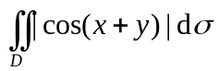，是由直线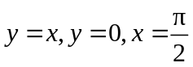所围成的区域；
解：作图，分块积分。
原式
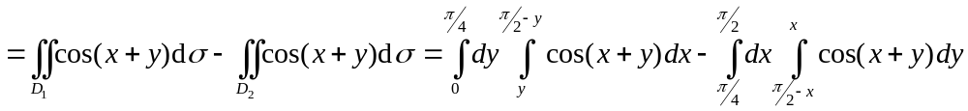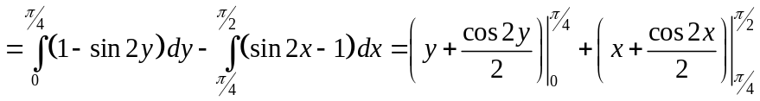
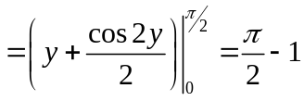
3（1）．计算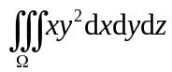，其中由平面所围成的区域．
解：分析推理，首先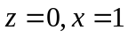相交于xOy的平面，与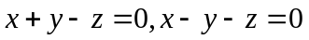交线分别简化为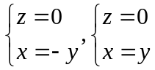在xOy平面上表达，两平面交线为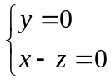 在xOz平面上平面与交线分别简化为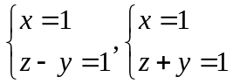不在坐标平面上。作图
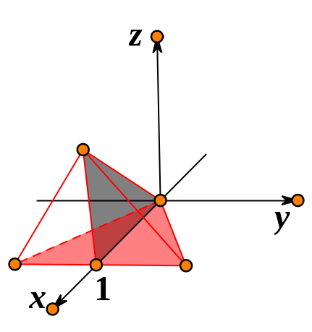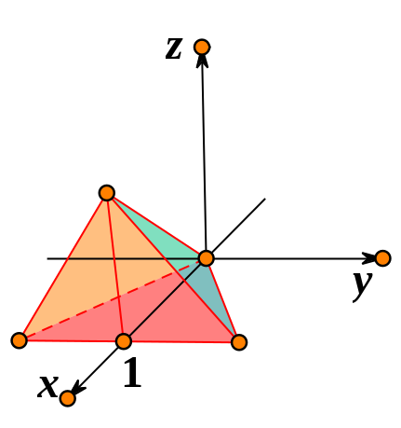
由得：
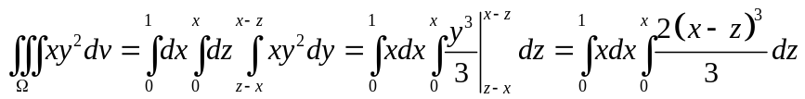
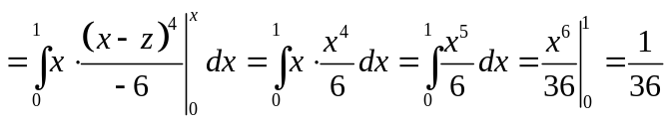
3（2）．计算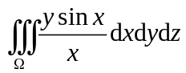，其中由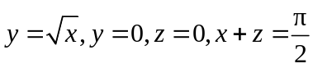所围．
解：分析推理再作图，首先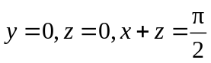分别为xOz,xOy和垂直于xOz的平面，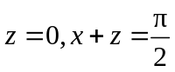交线简化为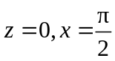表达，另有两平面交线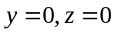为x轴; 柱面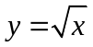与两平面相交均成曲线，柱面与平面相交成z轴。
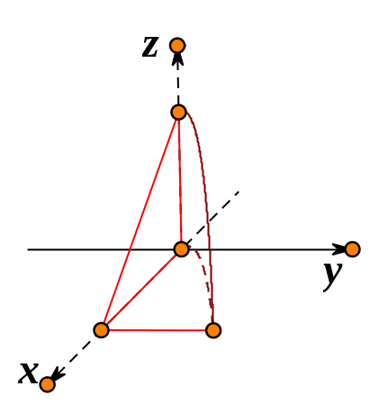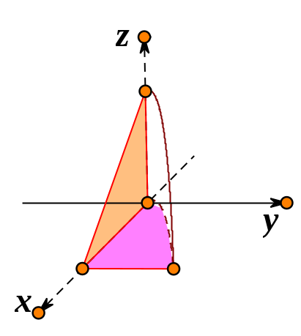
由得：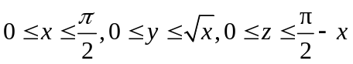
原式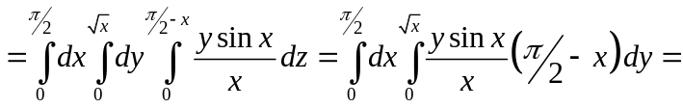
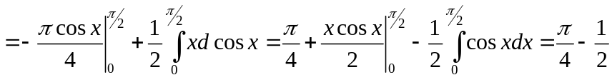
3（3）．计算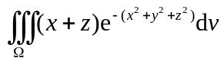，其中: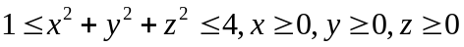．
解：由两球面与三坐标平面相交得知球坐标下: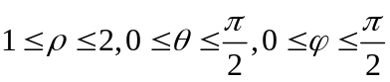
从而，原式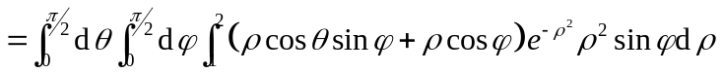
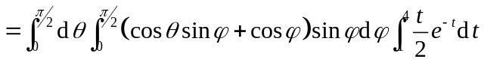
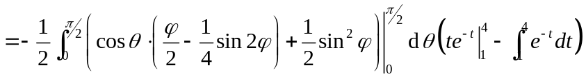
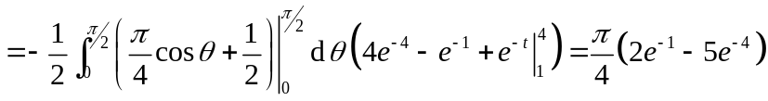
（本题可先用轮换对称性简化计算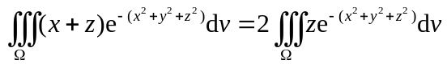
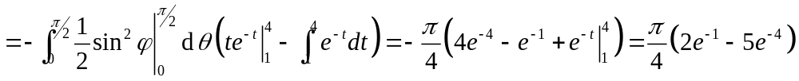）
7、解 求曲面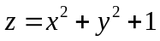上点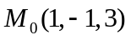处的切平面与曲面所围成的空间立体的体积．
解：切平面的法向量为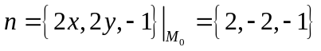
从而切平面为
切平面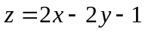与曲面的方程联立得交线，消去z得投影到xoy平面的投影柱面方程即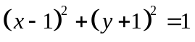，
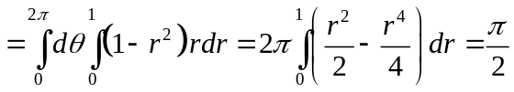
每日一题271详解： 设函数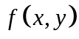在区域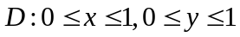上有连续四阶偏导数，且在区域的边界上恒为0，且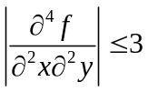，求证：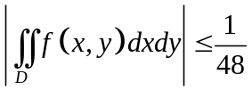。
分析条件与结论，首先想到的是怎么建立起联系，怎么把条件用上去而不增加难化解的麻烦！
从而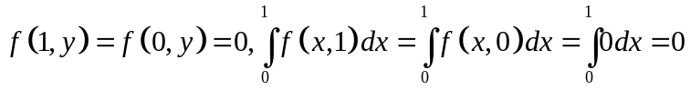要创造机会用。
证 因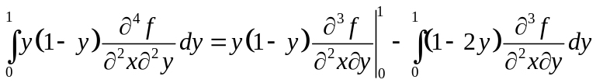
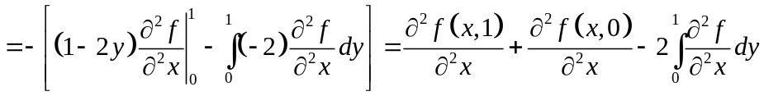，
又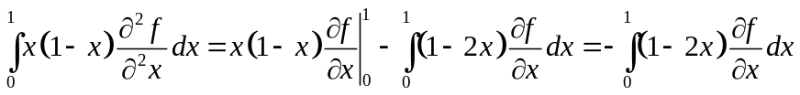
从而 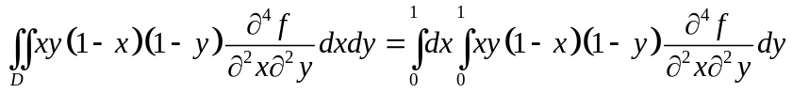
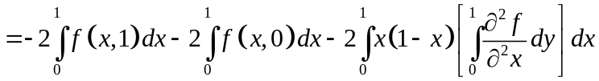
，
进而 
